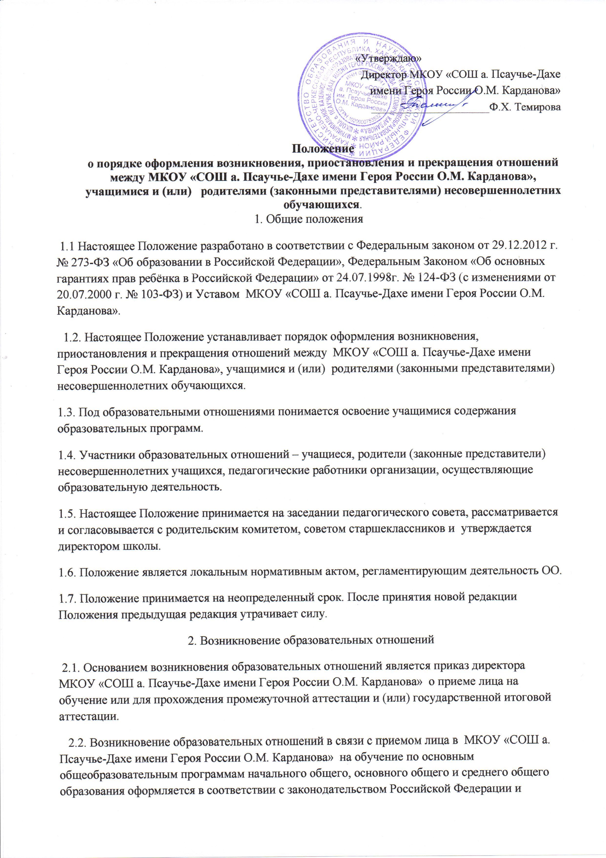Правилами приема граждан на обучение по образовательным программам начального общего, основного общего и среднего общего образования в МКОУ «СОШ а. Псаучье-Дахе имени Героя России О.М. Карданова», утвержденными приказом директора школы.
2.3. Права и обязанности учащегося, предусмотренные законодательством и локальными нормативными актами ОО, возникают у лица, принятого на обучение с даты, указанной в приказе о приеме лица на обучение.
2.4. Оказание образовательных услуг может осуществляться на основе договора об образовании между образовательной организацией, учащимися и (или) родителями (законными представителями) несовершеннолетних учащихся.
3. Изменение образовательных отношений
3.1. Образовательные отношения изменяются в случае изменения условий получения учащимся образования по конкретной основной или дополнительной образовательной программе, повлекшего за собой изменение взаимных прав и обязанностей учащегося и организации, осуществляющей образовательную деятельность: переход с одной формы обучения на другую форму обучения; перевод на обучение по другой образовательной программе.
3.2. Образовательные отношения могут быть изменены: -по инициативе учащегося, родителей (законных представителей) несовершеннолетнего учащегося на основании заявления, поданного в письменной форме; -по инициативе образовательной организации, в случае неудовлетворительного результата промежуточной аттестации учащегося в форме семейного образования;
3.3. Изменение образовательных отношений оформляется приказом директора.
3.4 Права и обязанности учащегося, предусмотренные законодательством об образовании и локальными нормативными актами ОО, изменяются с даты издания приказа или с иной указанной в нем даты.
4. Приостановление образовательных отношений
4.1 Образовательные отношения могут быть приостановлены в случае отсутствия учащегося на учебных занятиях по следующим причинам: 1) нахождение в оздоровительном учреждении; 2) продолжительная болезнь; 3) длительное медицинское обследование; 4) иные семейные обстоятельства.
4.2 Приостановление образовательных отношений, за исключением приостановления образовательных отношений по инициативе ОО, осуществляется по письменному заявлению учащегося (родителей (законных представителей) несовершеннолетнего учащегося). Приостановление образовательных отношений оформляется приказом директора ОО.
5. Прекращение образовательных отношений
5.1 Образовательные отношения прекращаются в связи с отчислением учащегося из образовательной организации; - в связи с завершением основного общего и среднего общего образования с выдачей документа государственного образца о соответствующем уровне образования; - досрочно по основаниям, установленным пунктом 5.2. настоящего Положения.
5.2. Образовательные отношения могут быть прекращены досрочно в следующих случаях: 1) по заявлению родителей (законных представителей) в связи с изменением места жительства, переводом в другую образовательную организацию, переходом в учреждения среднего профессионального образования, при условии достижения учащимися 15 лет, а также в связи с устройством на работу по достижении учащимися 15 лет; 2) по решению Педагогического Совета школы и за грубые и неоднократные нарушения Устава школы при достижении 15 лет. 3) грубым нарушением дисциплины является нарушение, которое повлекло или могло повлечь за собой тяжкие последствия в виде: - угроза или причинение вреда жизни и здоровью детей, учащихся, сотрудников, посетителей ОО; - по судебному решению
5.3 Досрочное прекращение образовательных отношений по инициативе родителей (законных представителей) несовершеннолетнего учащегося не влечет за собой возникновение каких-либо дополнительных, в том числе материальных, обязательств указанного учащегося перед школой.
5.4 Основанием для прекращения образовательных отношений является приказ директора школы, об отчислении учащегося из этой организации.
5.5 Права и обязанности учащегося, предусмотренные законодательством об образовании и локальными нормативными актами ОО, прекращаются с даты его отчисления из ОО.
5.6 На заявлении ставится резолюция директора об отчислении из школы
5.7 ОО, осуществляющая образовательную деятельность, ее учредитель в случае досрочного прекращения образовательных отношений по основаниям, не зависящим от воли организации, осуществляющей образовательную деятельность, обязано обеспечить перевод учащихся в другие организации, осуществляющие образовательную деятельность.
5.8 В случае прекращения деятельности ОО, а также в случае аннулирования у него лицензии на право осуществления образовательной деятельности, лишения государственной аккредитации, истечения срока действия свидетельства о государственной аккредитации учредитель образовательной организации обеспечивает перевод учащихся с согласия учащихся (родителей (законных представителей) несовершеннолетних учащихся) в другие образовательные организации, реализующие соответствующие образовательные программы.
6. Заключительные положения
6.1 Учащиеся и родители (законные представители) несовершеннолетних учащихся обязаны соблюдать порядок оформления возникновения, приостановления и прекращения отношений между ОО и учащимися и (или) их родителями (законными представителями).

